ระบบบันทึกการลงเวลาปฏิบัติงาน

การเข้าสู่ระบบบันทึกเวลาปฏิบัติงาน
- เปิดโปรแกรม Google Chrome เวอร์ชัน 20 ขึ้นไป หรือ Microsoft Edge ให้ทำการกรอก URL : https://hrms-checkin.bangkok.go.th ลงในช่อง Address จากนั้นกดแป้น Enter ที่คีย์บอร์ด 1 ครั้ง ระบบจะทำการแสดงหน้า “เข้าใช้งานระบบ” เพื่อให้ผู้ใช้งานทำการกรอกข้อมูลผู้ใช้งานและรหัสผ่านเพื่อเข้าใช้งานระบบ
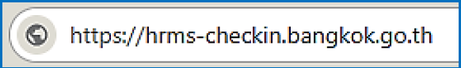
รูปภาพที่ 13 – 1 แสดงการเข้าสู่ระบบ
- หลังจากการกดแป้น Enter เสร็จสิ้น ระบบจะแสงหน้า “เข้าใช้งานระบบ” ให้ผู้ใช้งานทำการกรอกข้อมูลผู้ใช้งาน และกรอกรหัสผ่านเพื่อเข้าสู่ระบบบันทึกเวลาปฏิบัติงาน หลังจากกรอกข้อมูลผู้ใช้งานเสร็จสิ้น ให้ทำการคลิก ระบบแสดงหน้า “ลงเวลาเข้า-ออกงาน” ทันที
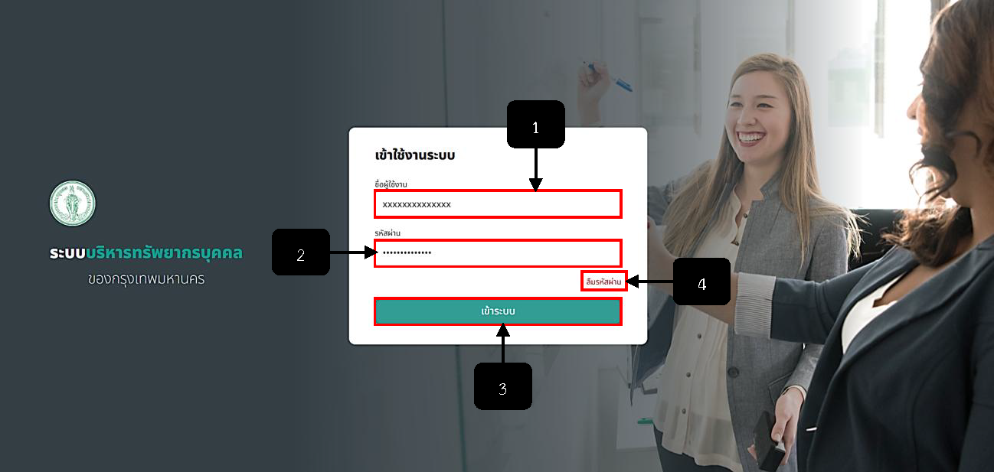
รูปภาพที่ 13 – 2 การเข้าใช้งานระบบ
หมายเลข 1 ช่องสำหรับคลิกเพื่อกรอกข้อมูลชื่อผู้ใช้งาน
หมายเลข 2 ช่องสำหรับคลิกเพื่อกรอกข้อมูลรหัสผ่านเข้าสู่ระบบ
หมายเลข 3 ปุ่มสำหรับคลิกเพื่อเข้าสู่ระบบ
หมายเลข 4 ปุ่มสำหรับคลิกในกรณีที่ลืมรหัสผ่านเข้าระบบลงเวลาปฏิบัติงาน
- หากผู้ใช้งานลืมรหัสผ่าน ให้ทำการใช้เมาส์คลิก ระบบจะแสดงหน้า “ลืมรหัสผ่านของคุณ?” ให้ทำการกรอกข้อมูลชื่อผู้ใช้งาน (เลขบัตรประจำตัวประชาชน) หากทำการกรอกข้อมูลเสร็จสิ้น ให้ทำการคลิก ระบบจะแสดงข้อความ “คุณจะได้รับ E-mail เพื่อเปลี่ยนรหัสผ่านใหม่” โดยระบบจะทำการส่งลิงก์การตั้งค่ารหัสผ่านใหม่ ให้ผ่านทางอีเมลที่บันทึกอยู่ในระบบทะเบียนประวัติ
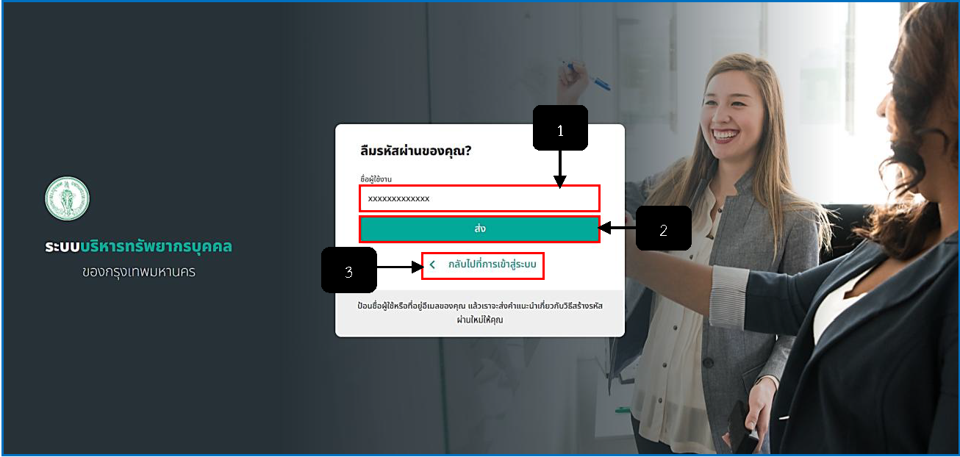
รูปภาพที่ 13 – 3 ลืมรหัสผ่าน
หมายเลข 1 ช่องสำหรับคลิกเพื่อกรอกชื่อผู้ใช้งาน (เลขบัตรประจำตัวประชาชน)
หมายเลข 2 ปุ่มสำหรับคลิกส่ง เพื่อรับอีเมลการเปลี่ยนรหัสผ่านใหม่
หมายเลข 3 ปุ่มสำหรับคลิกเพื่อกลับไปที่การเข้าสู่ระบบ
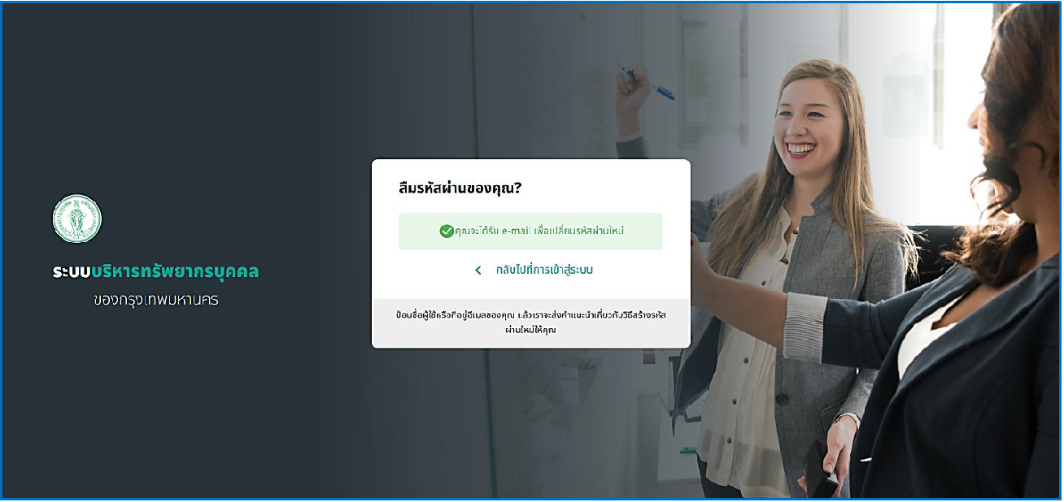
รูปภาพที่ 13 – 4 ลืมรหัสผ่าน (ต่อ)
- หากได้รับลิงก์การแก้ไขรหัสผ่านใหม่ผ่านอีเมลแล้ว ให้ทำการคลิก ลิงก์ที่ระบบส่งมา ระบบจะทำการแสดงหน้า “Perform the following action” เพื่อให้ทำการคลิกลิงก์ไปยังหน้าแก้ไขรหัสผ่านใหม่อีกครั้ง
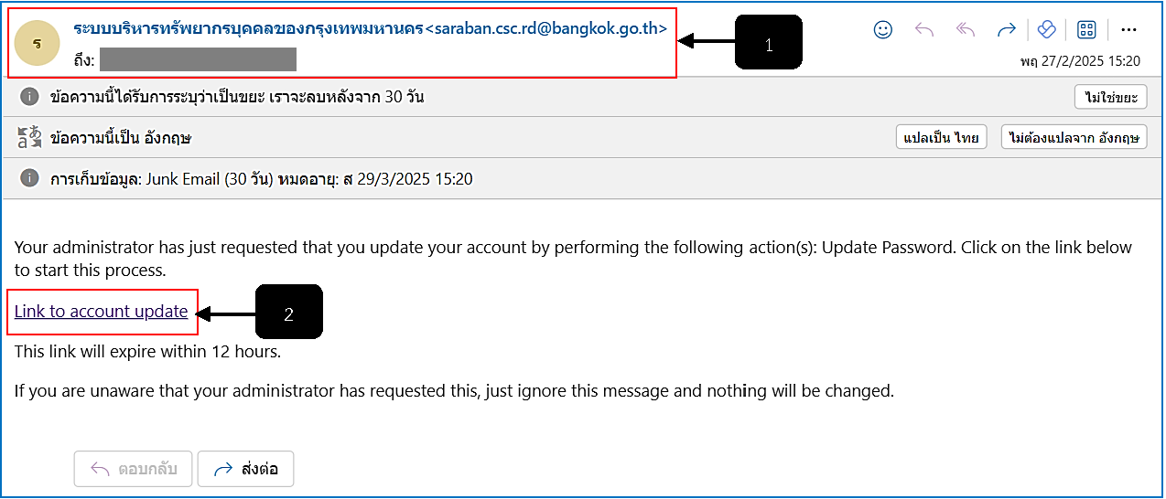
รูปภาพที่ 13 – 5 ลิงก์เปลี่ยนรหัสผ่านใหม่
หมายเลข 1 ช่องสำหรับแสดงผู้ส่งอีเมล
หมายเลข 2 ลิงก์สำหรับคลิกเพื่อเปิดหน้าไปสู่ยังขั้นตอนของการเปลี่ยนรหัสผ่านใหม่
- เมื่อทำการคลิกลิงก์ผ่านอีเมลเสร็จสิ้น ระบบจะแสดงหน้า “Perform the following action” ให้ทำการคลิก ระบบจะทำการแสดงหน้า “Update password” เพื่อให้กรอกรหัสผ่านใหม่
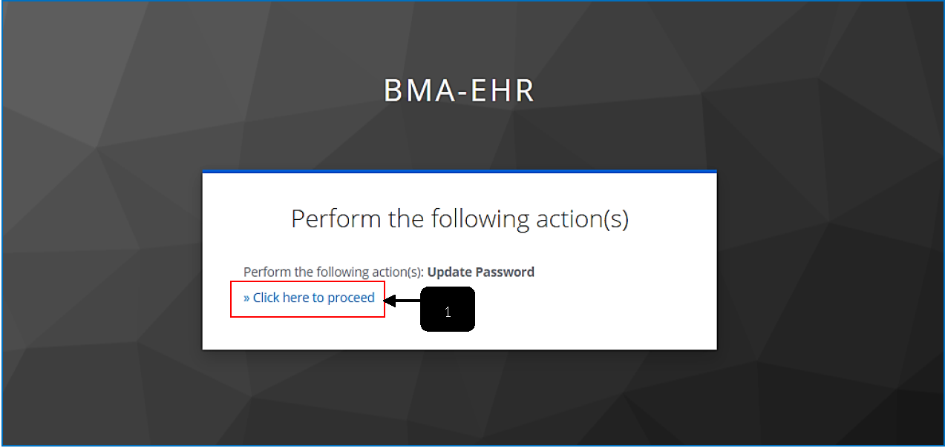
รูปภาพที่ 13 – 6 ลิงก์เปลี่ยนรหัสผ่านใหม่ (ต่อ)
หมายเลข 1 ลิงก์สำหรับคลิกเพื่อแสดงหน้ากรอกข้อมูลรหัสผ่านใหม่
- เมื่อระบบทำการแสดงหน้า Update password ให้ทำการกรอกข้อมูลรหัสผ่านใหม่ตามที่ระบบแนะนำ และหากทำการกรอกข้อมูลรหัสผ่านใหม่เสร็จสิ้น ให้ทำการคลิก 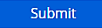 เพื่อให้ระบบทำการรีเซตรหัสการใช้งานปัจจุบันให้ใหม่อีกครั้ง เป็นการเสร็จสิ้นขั้นตอน
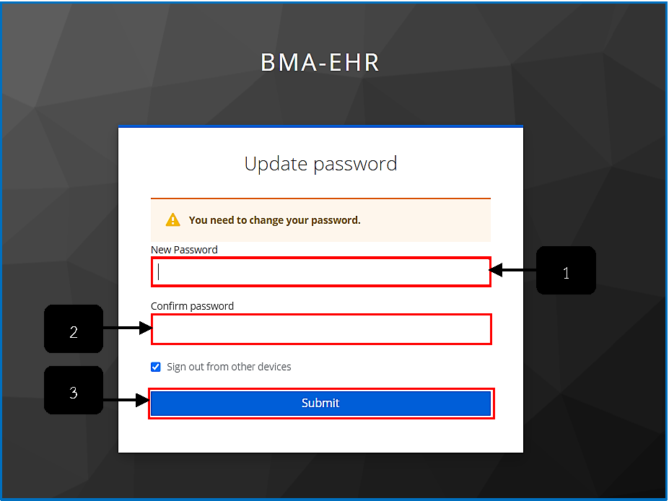
รูปภาพที่ 13 – 7 ปลี่ยนรหัสผ่านใหม่
หมายเลข 1 ช่องสำหรับคลิกเพื่อกรอกรหัสใหม่ที่ต้องการ
หมายเลข 2 ช่องสำหรับคลิกเพื่อกรอกคอนเฟิร์มรหัสใหม่ที่ได้ทำการเพิ่ม
หมายเลข 3 ปุ่มสำหรับคลิกเพื่อยืนยันการเปลี่ยนรหัสผ่านใหม่
- หรือหากต้องการเข้าระบบผ่านหน้า Landing Page ให้ผู้ใช้งานทำการใช้เมาส์คลิกเลือก 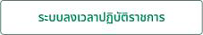 ระบบจะทำการแสดงหน้าแรกของระบบลงเวลาเข้า - ออกงานทันที
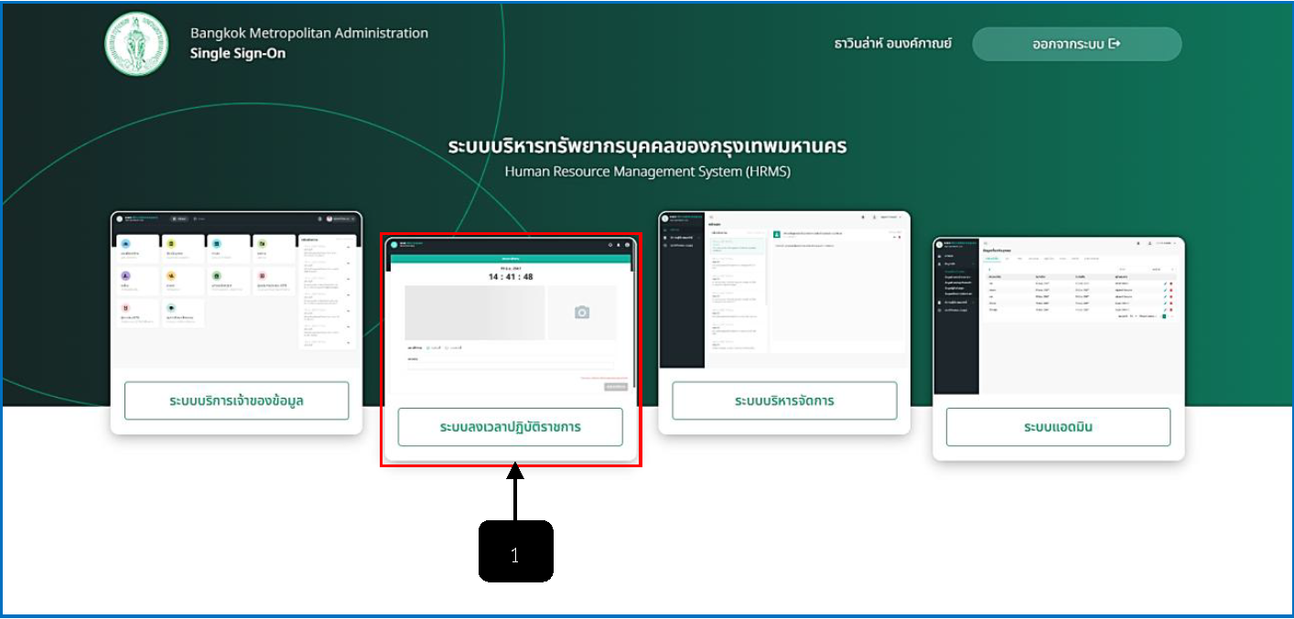
รูปภาพที่ 13 – 8 Landing Page
หมายเลข 1 ระบบลงเวลาปฏิบัติราชการ
- หลังจากที่ทำการคลิกเข้าสู่ระบบเสร็จสิ้น ระบบทำการแสดงหน้า “ลงเวลาเข้า-ออกงาน” ดังรูปภาพ
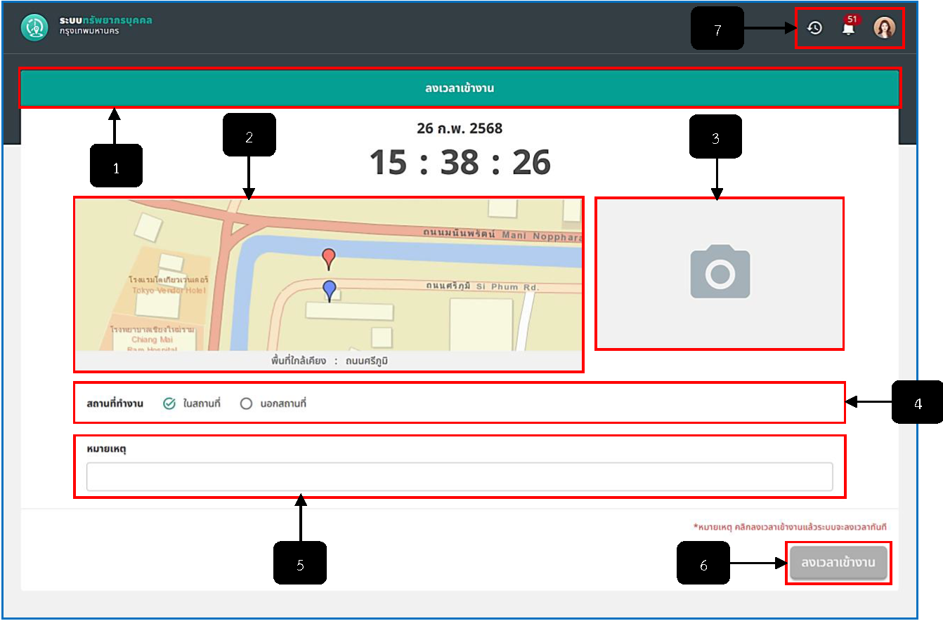
รูปภาพที่ 13 – 9 ลงเวลาเข้างาน
หมายเลข 1 ช่องสำหรับแสดงข้อความ “ลงเวลาเข้างาน”
หมายเลข 2 ช่องสำหรับแสดงพิกัดสถานที่ทำการลงเวลาเข้างาน
หมายเลข 3 ช่องสำหรับคลิกเพื่อเปิดกล้องถ่ายภาพหลักฐานการลงเวลาเข้างาน
หมายเลข 4 ช่องสำหรับคลิกเลือกสถานที่ทำงาน
หมายเลข 5 ช่องสำหรับคลิกเพื่อกรอกหมายเหตุ (ถ้ามี)
หมายเลข 6 ปุ่มสำหรับคลิกเพื่อยืนยันการลงเวลาเข้างาน
หมายเลข 7 ช่องสำหรับแสดงและคลิกไอคอนประวัติการลงเวลา, ไอคอนการแจ้งเตือน, ไอคอนสำหรับคลิกเพื่อเปลี่ยนรหัสผ่าน และออกจากระบบ
- กรณีที่ผู้ใช้งานต้องการเปลี่ยนรหัสผ่าน ให้ทำการใช้เมาส์คลิกตรงไอคอนรูปภาพมุมขวา จากนั้นระบบจะทำการแสดงเมนูย่อย ให้ทำการคลิกเลือกเมนู 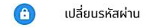 ระบบจะทำการแสดงหน้า “เปลี่ยนรหัสผ่าน”
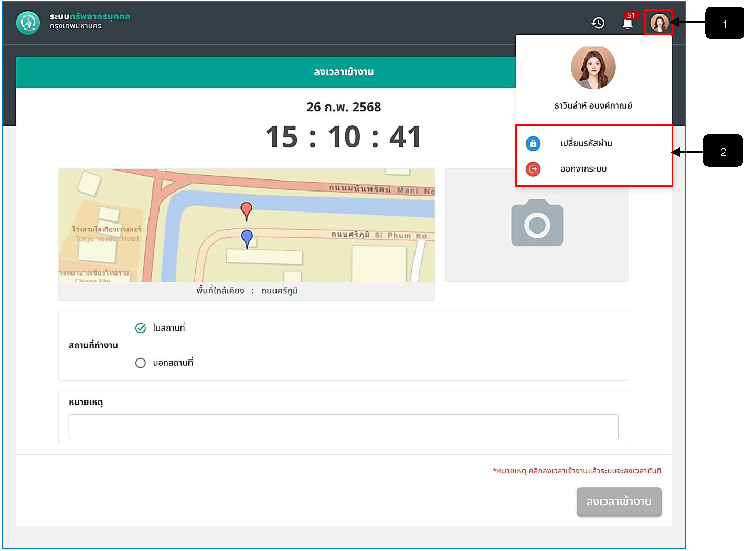
รูปภาพที่ 13 – 10 เปลี่ยนรหัสผ่าน
หมายเลข 1 ปุ่มสำหรับคลิกเพื่อแสดงเมนูเปลี่ยนรหัสผ่าน และเมนูออกจากระบบ
หมายเลข 2 ช่องสำหรับแสดงและคลิกเมนูย่อยเปลี่ยนรหัสผ่าน และเมนูออกจากระบบ
- เมื่อผู้ใช้งานทำการคลิกเมนูเปลี่ยนรหัสผ่าน และระบบทำการแสดงหน้า “เปลี่ยนรหัสผ่าน” ให้ทำการกรอกข้อมูลรหัสผ่านใหม่ และกรอกข้อมูลยืนยัน รหัสผ่านใหม่ตามที่ระบบแนะนำ หลังจากกรอกข้อมูลครบเสร็จสิ้น ให้ทำการคลิก และยืนยันการบันทึกข้อมูล ระบบจะทำการบันทึกข้อมูลรหัสผ่านปัจจุบันให้อัตโนมัติ
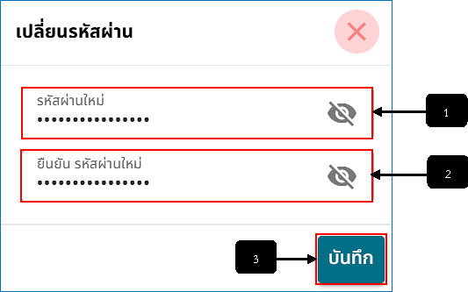
รูปภาพที่ 13 – 11 เปลี่ยนรหัสผ่าน (ต่อ)
หมายเลข 1 ช่องสำหรับกรอกข้อมูลรหัสผ่านใหม่
หมายเลข 2 ช่องสำหรับคลิกเพื่อกรอกข้อมูลยืนยันรหัสผ่านใหม่
หมายเลข 3 ปุ่มสำหรับคลิกเพื่อบันทึกการเปลี่ยนรหัสผ่านใหม่
- การลงเวลาเข้างาน ระบบจะแสดงพิกัดและเวลา ณ ปัจจุบันการลงเวลาเข้างานให้อัตโนมัติ ให้ผู้ใช้งานทำการถ่ายรูปเพื่อยืนยันการลงเวลาเข้างานเพราะระบบจะไม่สามารถเลือกรูปภาพจากคอมพิวเตอร์หรือโทรศัพท์มือถือได้ จากนั้นทำการคลิกเลือกสถานที่ปฏิบัติงาน หากทำการกรอกข้อมูลเสร็จสิ้นแล้ว ให้ผู้ใช้งานทำการตรวจสอบความถูกต้องของข้อมูลก่อนทำการคลิกบันทึกเวลาเข้างาน เพราะหากทำการคลิกบันทึกเวลาเข้างานเสร็จสิ้น ระบบจะทำการบันทึกข้อมูลทันที
- หากทำการบันทึกลงเวลาเข้างานเสร็จสิ้นแล้ว ระบบแสดงหน้า “ลงเวลาออกงาน” ทันที (สีแดง) เพื่อให้ผู้ใช้งานสามารถทำการลงเวลาออกงานได้ เมื่อหมดวันเวลาหรือเลิกการทำงานในวันนั้น ๆ
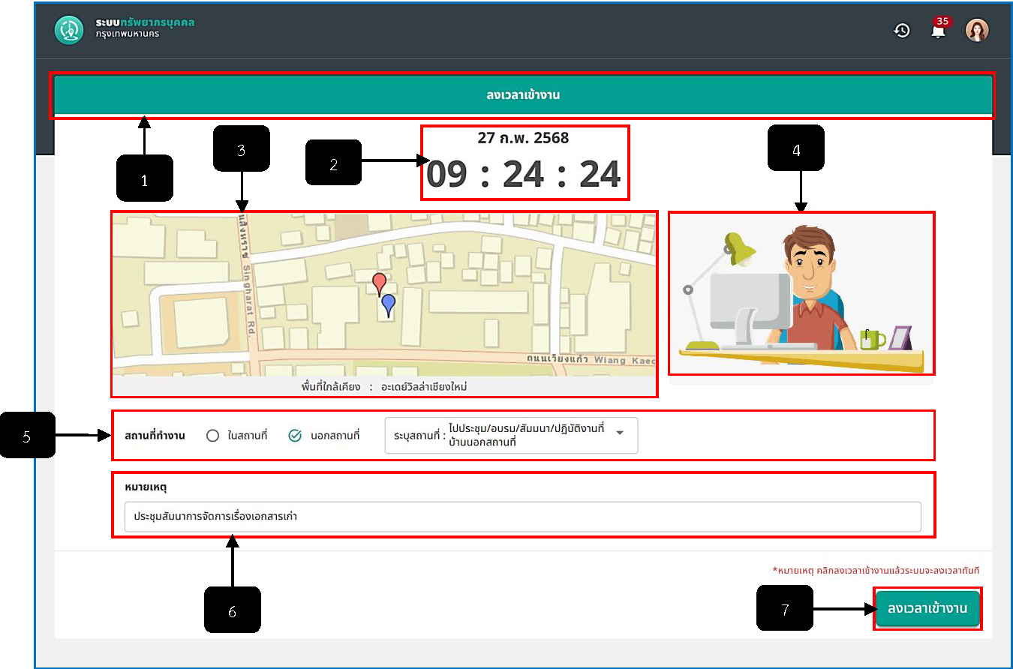
รูปภาพที่ 13 – 12 การลงเวลาปฏิบัติงาน
หมายเลข 1 ช่องสำหรับแสดงข้อความหน้าลงเวลาเข้างาน (ระบบจะแสดงสีเขียว)
หมายเลข 2 ช่องสำหรับแสดงเวลาลงเวลาเข้างาน
หมายเลข 3 ช่องสำหรับแสดงพิกัดสถานที่ลงเวลาปฏิบัติงาน
หมายเลข 4 ช่องสำหรับคลิกเพื่อทำการถ่ายรูปตัวเองก่อนเพื่อยืนยันสถานที่ปฏิบัติงาน
หมายเลข 5 ช่องสำหรับคลิกเลือกสถานที่ปฏิบัติงาน (ในสถานที่/นอกสถานที่) ในกรณีเลือกปฏิบัติงานนอกสถานที่ต้องทำการระบุสถานที่ปฏิบัติงานด้วย
หมายเลข 6 ช่องสำหรับกรอกข้อมูลหมายเหตุการณ์ลงเวลาปฏิบัติงาน (ถ้ามี)
หมายเลข 7 ปุ่มสำหรับคลิกเพื่อลงเวลาเข้างาน
- หากทำการคลิกปุ่ม “ลงเวลาเข้างาน” ระบบแสดงพิกัดและเวลาการลงเวลาปฏิบัติงานให้ผู้ใช้งานทราบ หากตรวจสอบเสร็จสิ้น ให้ทำการคลิก  ระบบทำการปิดหน้าต่างลงเวลาเข้างานของคุณทันที
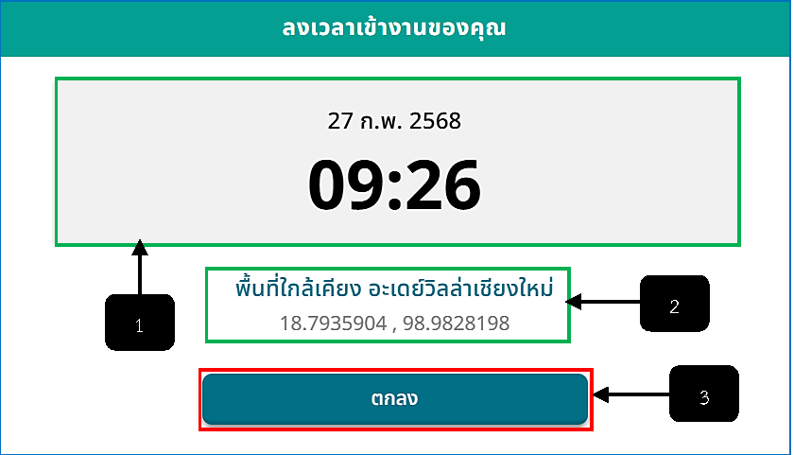
รูปภาพที่ 13 – 13 สรุปเวลาและพิกัดเข้างาน
หมายเลข 1 ช่องสำหรับแสดงวันที่และเวลาการลงเวลาปฏิบัติงานที่บันทึก
หมายเลข 2 ช่องสำหรับแสดงพิกัดการลงเวลาปฏิบัติงานที่บันทึก
หมายเลข 3 ปุ่มสำหรับคลิกเพื่อปิดหน้าต่างลงเวลาเข้างานของคุณ
- การลงเวลาออกงาน ระบบจะแสดงพิกัดและเวลา ณ ปัจจุบันการลงเวลาออกงานให้อัตโนมัติ ให้ผู้ใช้งานทำการถ่ายรูปเพื่อยืนยันการลงเวลาออกงานเพราะระบบจะไม่สามารถเลือกรูปภาพจากคอมพิวเตอร์หรือโทรศัพท์มือถือได้ จากนั้นทำการคลิกเลือกสถานที่ปฏิบัติงาน หากทำการกรอกข้อมูลเสร็จสิ้นแล้ว ให้ผู้ใช้งานทำการตรวจสอบความถูกต้องของข้อมูลก่อนทำการคลิกบันทึกเวลาออกงาน เพราะหากทำการคลิกบันทึกเวลาออกงานเสร็จสิ้น ระบบจะทำการบันทึกข้อมูลทันที
- หากทำการบันทึกลงเวลาออกงานเสร็จสิ้นแล้ว ระบบแสดงหน้า “ลงเวลาเข้างาน” ทันที (สีเขียว) เพื่อให้ผู้ใช้งานสามารถทำการลงเวลาเข้างานได้ในวันถัดไป
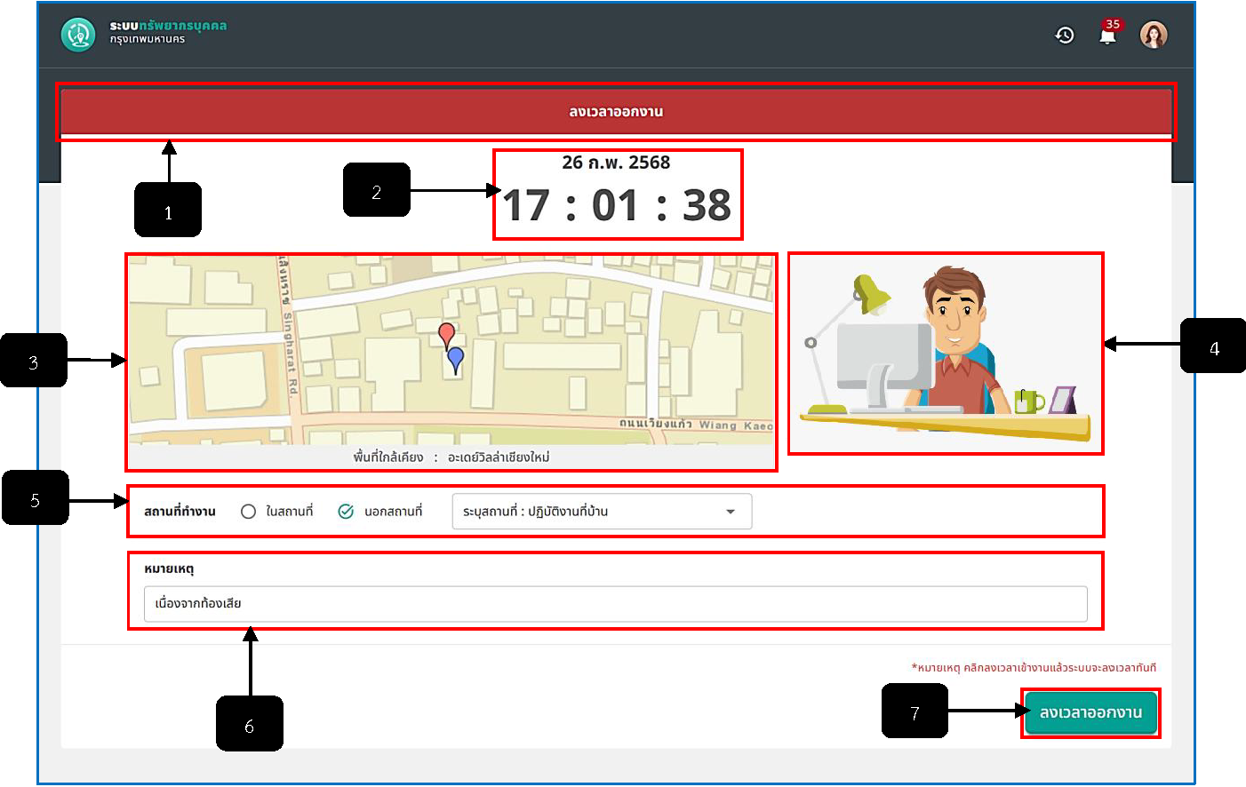
รูปภาพที่ 13 – 14 ลงเวลาออกงาน
หมายเลข 1 ช่องสำหรับแสดงข้อความหน้าลงเวลาออกงาน (ระบบจะแสดงสีแดง)
หมายเลข 2 ช่องสำหรับแสดงเวลาลงเวลาออกงาน
หมายเลข 3 ช่องสำหรับแสดงพิกัดสถานที่ลงเวลาปฏิบัติงาน
หมายเลข 4 ช่องสำหรับคลิกเพื่อทำการถ่ายรูปตัวเองก่อนเพื่อยืนยันสถานที่ปฏิบัติงาน
หมายเลข 5 ช่องสำหรับคลิกเลือกสถานที่ปฏิบัติงาน (ในสถานที่/นอกสถานที่) ในกรณีเลือกปฏิบัติงานนอกสถานที่ต้องทำการระบุสถานที่ปฏิบัติงานด้วย
หมายเลข 6 ช่องสำหรับกรอกข้อมูลหมายเหตุการณ์ลงเวลาปฏิบัติงาน (ถ้ามี)
หมายเลข 7 ปุ่มสำหรับคลิกเพื่อลงเวลาออกงาน
- หากทำการคลิกปุ่ม “ลงเวลาออกงาน” ระบบแสดงพิกัดและเวลาการลงเวลาออกงานให้ผู้ใช้งานทราบ และหากตรวจสอบเสร็จสิ้น ให้ทำการคลิก ระบบทำการปิดหน้าต่างลงเวลาออกงานของคุณทันที
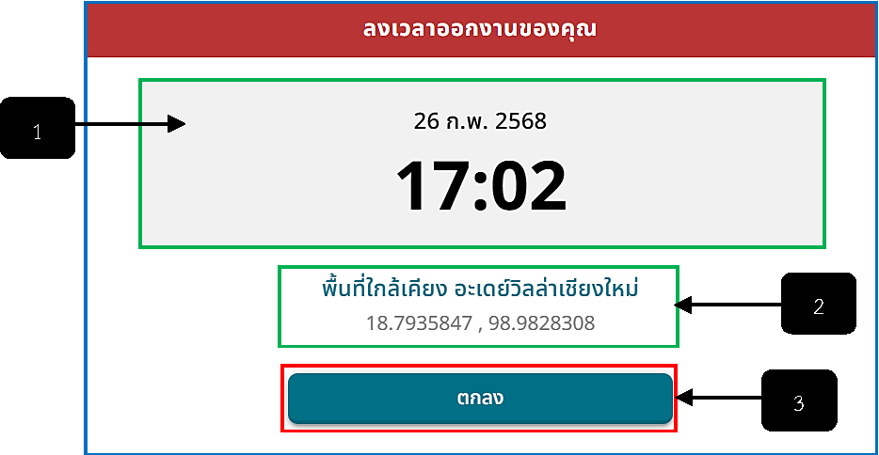
รูปภาพที่ 13 – 15 สรุปเวลาและพิกัดออกงาน
หมายเลข 1 ช่องสำหรับแสดงวันที่และเวลาการลงเวลาออกงานที่บันทึก
หมายเลข 2 ช่องสำหรับแสดงพิกัดการลงเวลาออกงานที่บันทึก
หมายเลข 3 ปุ่มสำหรับคลิกเพื่อปิดหน้าต่างสรุปการลงเวลาออกงาน
- หากผู้ใช้งานได้ทำการลงเวลาออกงานเสร็จสิ้นแล้ว ระบบจะไม่สามารถทำการลงเวลาเข้างานมากกว่า 1 ครั้งภายในวันเดียวได้ ผู้ใช้งานจำเป็นต้องรอวันถัดไป เพื่อที่จะสามารถลงเวลาเข้างานอีกครั้ง
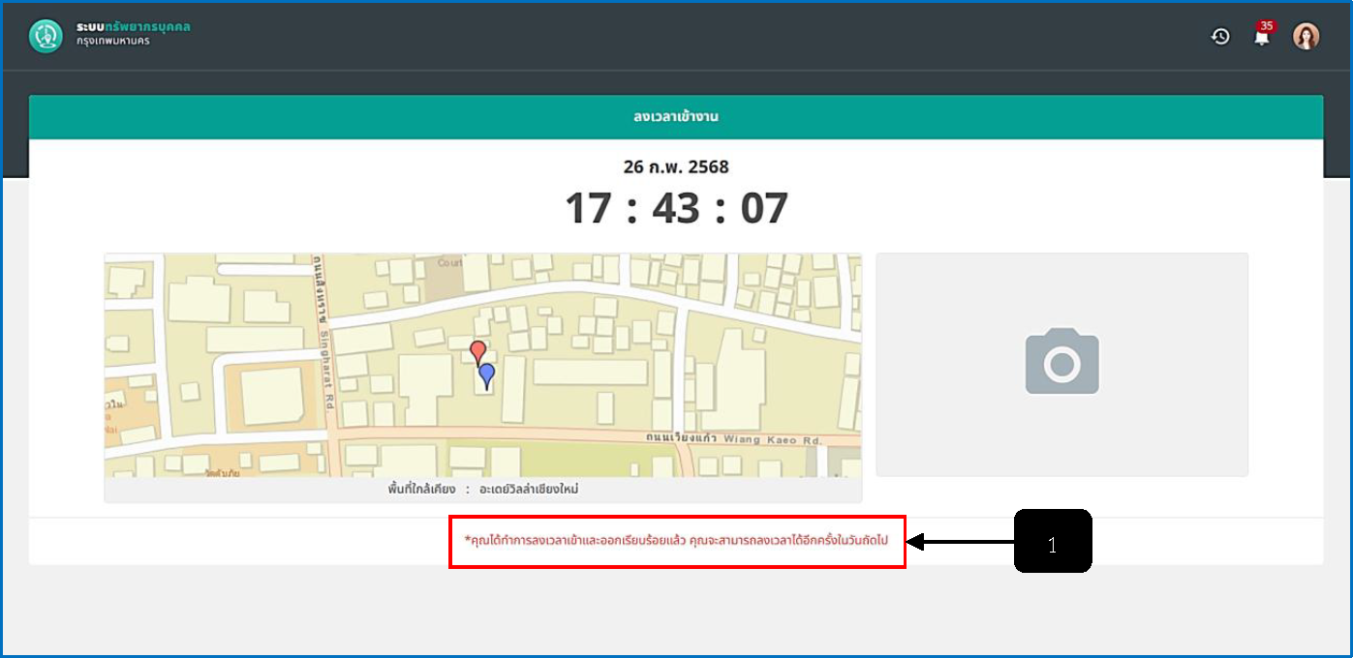
รูปภาพที่ 13 – 16 หน้ารอลงเวลาเข้างานในวันถัดไป
หมายเลข 1 ช่องสำหรับแสดงข้อความแจ้งเตือนว่าได้ทำการลงเวลาเข้าและออกงานเรียบร้อยแล้ว
- แสดงประวัติการลงเวลา ให้ทำการใช้เมาส์คลิก ระบบแสดงหน้า “ประวัติการลงเวลา” ระบบแสดงรายการการลงเวลาทั้งหมดพร้อมแสดงสถานะการลงเวลาปฏิบัติงานทั้งเวลาเข้างานและเวลาออกงาน หากรายการลงเวลาปฏิบัติงานรายการใดมีสถานะ “สาย” หรือ “ขาดราชการ” ระบบแสดงปุ่ม “ขอแก้ไข” เพื่อให้ผู้ใช้งานขอแก้ไขเวลาลงปฏิบัติงานได้ และหากต้องการยกเลิกแสดงประวัติการลงเวลาให้ทำการคลิก ระบบจะย้อนกลับแสดงหน้าลงเวลาปฏิบัติงานดังเดิม
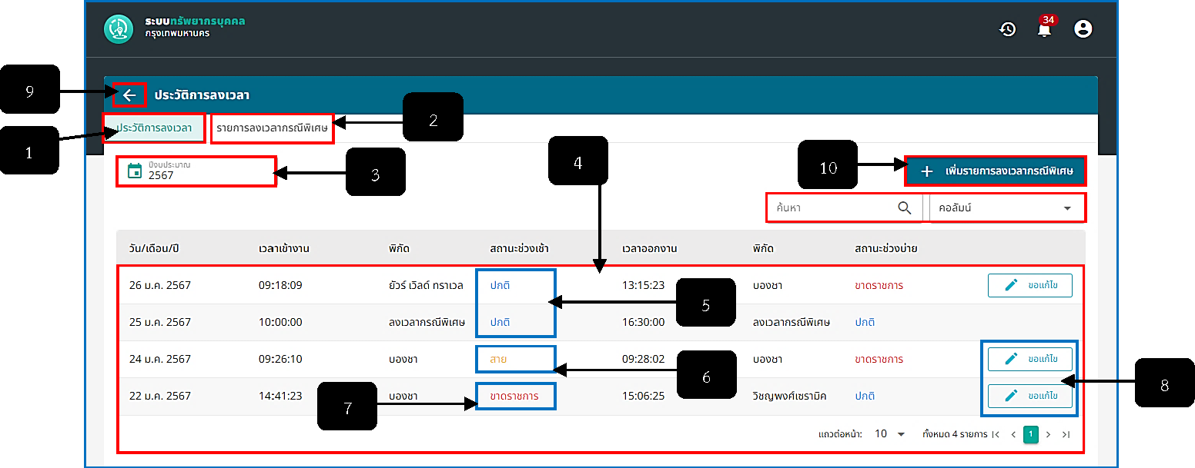
รูปภาพที่ 13 – 17 ประวัติการลงเวลาปฏิบัติงาน
หมายเลข 1 ช่องสำหรับแสดงเมนู ประวัติการลงเวลา
หมายเลข 2 ช่องสำหรับแสดงเมนู รายการลงเวลากรณีพิเศษ
หมายเลข 3 ช่องสำหรับคลิกเลือกปีงบประมาณเพื่อแสดงรายการลงเวลาปฏิบัติงาน
หมายเลข 4 ช่องสำหรับแสดงรายการลงเวลาปฏิบัติงานทั้งหมด
หมายเลข 5 ช่องสำหรับแสดงสถานะการลงเวลาปฏิบัติงาน สถานะปกติ
หมายเลข 6 ช่องสำหรับแสดงสถานะการลงเวลาปฏิบัติงาน สถานะสาย
หมายเลข 7 ช่องสำหรับแสดงสถานะการลงเวลาปฏิบัติงาน สถานะขาดราชการ
หมายเลข 8 ปุ่มสำหรับคลิกเพื่อขอแก้ไขการลงเวลาปฏิบัติงาน
หมายเลข 9 ไอคอนสำหรับคลิกเพื่อยกเลิกการแสดงประวัติการลงเวลาปฏิบัติ
หมายเลข 10 ปุ่มสำหรับคลิกเพื่อเพิ่มรายการการขอลงเวลากรณีพิเศษ
- การขอแก้ไขการลงเวลาปฏิบัติงาน ให้ทำการใช้เมาส์คลิกปุ่ม ระบบแสดงหน้า “แก้ไขลงเวลา” ทำการคลิก ขอแก้ไขเวลาเข้างาน หรือคลิกขอแก้ไขเวลาออกงาน หรือผู้ใช้งานสามารถคลิกขอแก้ไขเวลาเข้างาน และออกงานพร้อมกันได้ พร้อมกรอกเหตุผลการขอแก้ไขลงเวลาปฏิบัติงาน จากนั้นให้ทำการกรอกข้อมูลค้นหาโลเคชั่นที่ต้องการปักหมุดสถานที่ทำงานให้เรียบร้อย หากทำการกรอกข้อมูลเสร็จสิ้น ให้ทำการคลิก และยืนยันการบันทึกข้อมูล รายการคำขอจะถูกส่งให้การเจ้าหน้าที่เพื่อทำการพิจารณาอนุมัติ หรือไม่อนุมัติการขอแก้ไขลงเวลาในขั้นตอนถัดไป หากรายการคำขอได้รับการอนุมัติ เวลาปฏิบัติงานจะแสดงตามรอบการปฏิบัติงานที่กำหนด และหากไม่อนุมัติ รายการลงเวลาที่ขอแก้ไขจะไม่แสดงเวลาการทำงานภายในวันนั้น ๆ (สามารถขอแก้ไขลงเวลาปฏิบัติงานได้เพียง 1 ครั้งเท่านั้น)
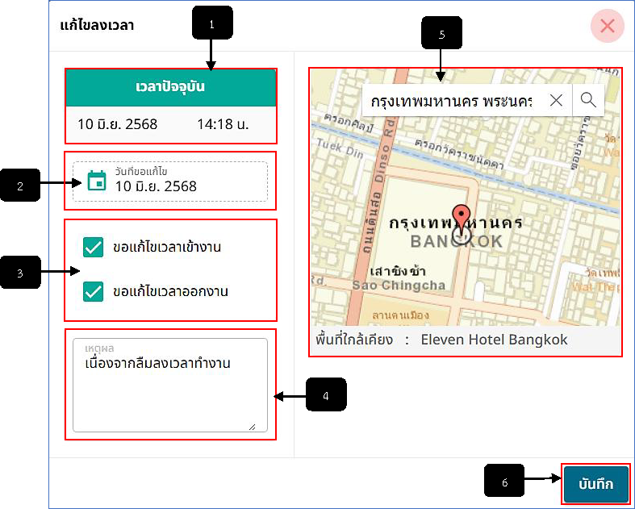
รูปภาพที่ 13 – 18 แก้ไขลงเวลาปฏิบัติงาน
หมายเลข 1 ช่องสำหรับแสดงวันที่ และเวลาที่ทำการยื่นขอแก้ไขลงเวลาปฏิบัติงาน
หมายเลข 2 ช่องสำหรับแสดงวันที่ขอแก้ไขเวลาปฏิบัติงาน
หมายเลข 3 ช่องสำหรับคลิกเพื่อเลือกคำขอแก้ไขเวลาเข้างาน/ออกงาน
หมายเลข 4 ช่องสำหรับคลิกเพื่อกรอกข้อมูลเหตุผลการขอแก้ไขลงเวลาปฏิบัติงาน
หมายเลข 5 ช่องสำหรับคลิกเพื่อปักหมุดสถานที่ปฏิบัติงานที่ได้ทำการขอแก้ไข
หมายเลข 6 ไอคอนสำหรับคลิกเพื่อยกเลิกการขอแก้ไขลงเวลาปฏิบัติงาน
- หากต้องการเพิ่มรายการลงเวลากรณีพิเศษ ให้ทำการใช้เมาส์คลิก 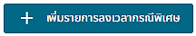 ระบบแสดงหน้า “เพิ่มรายการลงเวลากรณีพิเศษ” ให้ทำการคลิกเลือกวันที่ที่ต้องการเพิ่มรายการลงเวลากรณีพิเศษ และกรอกเหตุผลของการเพิ่มรายการขอลงเวลากรณีพิเศษ จากนั้นทำการกรอกข้อมูลค้นหาโลเคชั่นต้องการปักหมุดสถานที่ทำงานให้เรียบร้อย หากทำการกรอกข้อมูลเสร็จสิ้น ให้ทำการคลิก และยืนยันการบันทึกข้อมูล รายการลงเวลากรณีพิเศษที่ทำการเพิ่ม จะแสดงในเมนู “รายการลงเวลากรณีพิเศษ” แสดงสถานะ “รออนุมัติ”
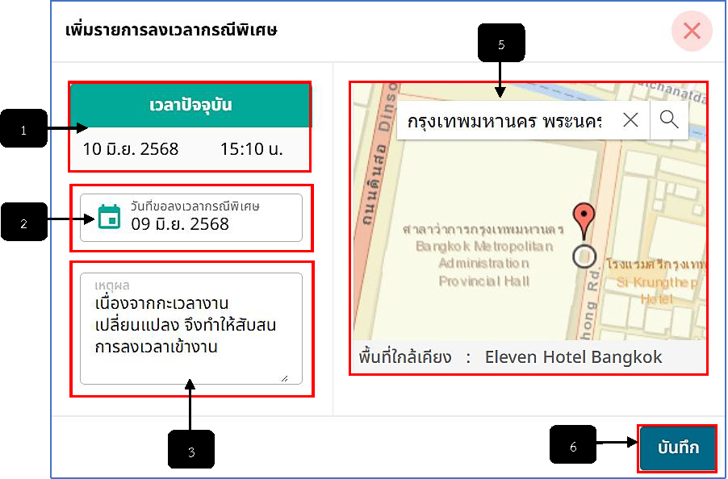
รูปภาพที่ 13 – 19 เพิ่มรายการลงเวลากรณีพิเศษ
หมายเลข 1 ช่องสำหรับแสดงวันที่ และเวลาปัจจุบันที่ทำการเพิ่มรายการลงเวลากรณีพิเศษ
หมายเลข 2 ช่องสำหรับแสดงวันที่ขอเพิ่มรายการลงเวลาพิเศษ
หมายเลข 3 ช่องสำหรับคลิกเพื่อกรอกข้อมูลเหตุผลการขอลงเวลากรณีพิเศษ
หมายเลข 4 ช่องสำหรับคลิกเพื่อปักหมุดสถานที่ปฏิบัติงานที่ได้ทำการขอเพิ่มรายการลงเวลาพิเศษ
หมายเลข 5 ไอคอนสำหรับคลิกเพื่อยกเลิกขอลงเวลากรณีพิเศษ
- หากทำการบันทึกการขอลงเวลากรณีพิเศษเสร็จสิ้น รายการขอลงเวลากรณีพิเศษแสดงรายการคำขอในเมนู “รายการลงเวลากรณีพิเศษ” โดยรายการขอลงเวลากรณีพิเศษแสดงสถานะการขอ โดยมี 3 สถานะ ได้แก่สถานะรออนุมัติ, สถานะอนุมัติและสถานะไม่อนุมัติ หากสถานะแสดงไม่อนุมัติผู้ใช้งานสามารถคลิกปุ่มของสถานะไม่อนุมัติเพื่อแสดงเหตุผลของการไม่อนุมัติการขอลงเวลากรณีพิเศษได้
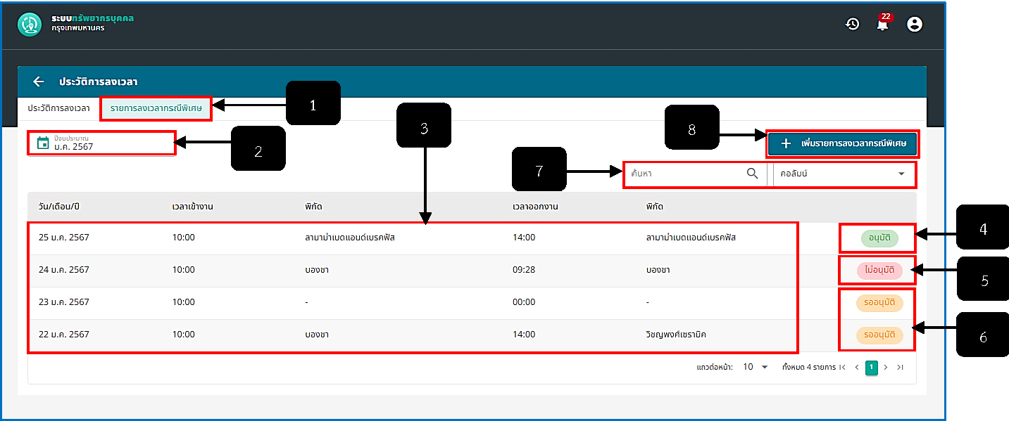
รูปภาพที่ 13 – 20 รายการลงเวลากรณีพิเศษ
หมายเลข 1 ปุ่มสำหรับคลิกเมนู รายการลงเวลากรณีพิเศษ
หมายเลข 2 ช่องสำหรับคลิกเพื่อเลือกปีงบประมาณแสดงรายการขอลงเวลากรณีพิเศษ
หมายเลข 3 ช่องสำหรับแสดงรายการขอลงเวลากรณีพิเศษ
หมายเลข 4 ช่องสำหรับแสดงสถานะ อนุมัติ
หมายเลข 5 ช่องสำหรับแสดงสถานะ ไม่อนุมัติ
หมายเลข 6 ช่องสำหรับแสดงสถานะ รออนุมัติ
หมายเลข 7 ช่องสำหรับคลิกเพื่อกรอกข้อมูลค้นหารายการขอลงเวลากรณีพิเศษ
หมายเลข 8 ปุ่มสำหรับคลิกเพื่อเพิ่มรายการขอลงเวลากรณีพิเศษ

